AUTONOME PROVINZ BOZEN - SÜDTIROL |  | PROVINCIA AUTONOMA DI BOLZANO - ALTO ADIGE
Ladinisches Bildungs- und Kulturressort  Der Schulamtsleiter |  | Dipartimento Istruzione, Formazione e Cultura Ladina  L’Intendente Scolastico
PROVINZIA AUTONOMA DE BULSAN - SÜDTIROL

Departimënt Educaziun y Cultura Ladina
L Ntendënt

Prot. N. 73723
Bolzano, Bozen, Balsan, 03.02.2014

Oggetto: Esame di Stato conclusivo dei corsi di studio di istruzione secondaria di secondo grado
- anno scolastico 2013/2014 -

Individuazione delle materie oggetto della 2ª prova scritta e delle materie da affidare
ai commissari esterni

In seguito sono indicate le materie oggetto della 2ª prova scritta nonché le materie da affidare ai commissari esterni - scuole secondarie di secondo grado delle località ladine -.

Istituto - Indirizzo | Materie oggetto della  2ª prova scritta | Materie da affidare  ai commissari esterni
Istituto d’Arte “Cademia”, Ortisei  1. Indirizzo: SD07 - Arte del legno  2. Indirizzo: SD23 - Decorazione pittorica  3. Indirizzo: SD17 - Grafica Pubblicitaria | Progettazione | Italiano 050/A  Tedesco 093/A  Elementi di Economia e Sociologia 019A
Liceo linguistico  La Villa in Badia  Indirizzo: PL00 | Lingua straniera | Italiano 050/A  Tedesco 093/A  Scienze naturali 060A
Istituti Tecnici Commerciali  - La Villa in Badia  - “Raetia”, Ortisei  Indirizzo: TD00  Giuridico economico aziendale  ………………………………….  Istituto Tecnico Commerciale  - “Raetia”, Ortisei  Indirizzo: IA09 - Turistico/Linguistico | Economia aziendale | Italiano 050/A  Tedesco 093/A  Diritto 019/A
 | Lingua straniera | Italiano 050/A  Tedesco 093/A  Diritto ed Economia politica 019/A

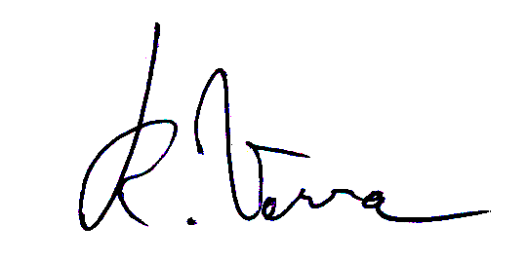
Distinti saluti
L’Intendente scolastico
Dr. Roland Verra

